大阪府ごみ処理広域化計画の概要

計画策定の経緯
「大阪府ごみ処理広域化計画（旧計画）」（平成11年３月）を策定し、市町村によるごみ処理の広域化が図られるよう取り組みを進めてきた。
- ごみ焼却施設からのダイオキシン類の排出量が大幅に削減。
- 循環型社会の実現に向けた３R（排出抑制、再使用、再生利用）を推進するための法制度の整備が進む。
- 人口減少社会への対応、地球温暖化対策、災害対策の強化等が、今後重要な課題となる。
- 環境省から、持続可能な適正処理の確保に向けたごみ処理の広域化及びごみ処理施設の集約化について、考え方が示される（平成31年3月29日）。

大阪府は、市町村及び一部事務組合（以下「市町村等」という。）と協力して、持続可能な適正処理の確保に向けた広域化・集約化を推進していくため、新たな「大阪府ごみ処理広域化計画」を策定する。
計画期間は、令和元年度より令和10年度までの10年間

広域化・集約化の状況
- 現在、ごみ処理事業に係る事務を行う一部事務組合は13団体（他府県にわたる３団体を含む。）設置されており、旧計画策定時と比べると４団体増加。
- 府内のごみ焼却施設数は、旧計画策定時の53施設から39施設と約３割減少。
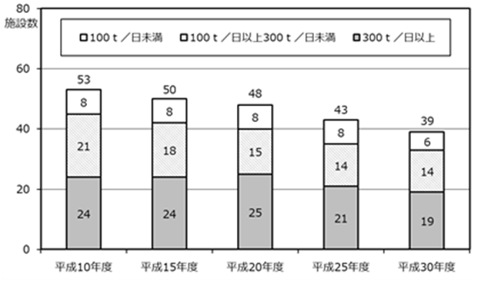

広域化・集約化の必要性・メリット
ごみ焼却施設からのダイオキシン類の排出量の大幅削減が進んだ一方、
- 広域化・集約化を通じた、ごみ処理事業のコスト縮減、効率的な熱回収やリサイクルの推進が期待される。
- 新たな課題（ごみ処理量減少への対応等）が出現。

広域化・集約化の必要性・メリット
- ごみ処理量減少への対応
- 災害対策等の強化
- 老朽化するごみ焼却施設の更新等
- ごみ処理事業のコスト縮減
- 効率的な熱回収の推進
- リサイクルの推進

処理施設の整備に係る課題
- ごみ処理量が減少すると、ごみ処理施設の処理能力に対して相当の余力が生じることとなる。
- 大阪府の人口は、令和27年には748万人になると見込まれる。
- ごみ排出量は、令和27年度には年間269万ｔに減少すると見込まれる。
- ごみ処理に係る人材の確保や技術の継承が必要。
- 災害時等における廃棄物処理体制の確保に向けて、広域的な連携体制を築いておくことが必要。
大阪府では、旧計画の広域ブロックを基本として、市町村等が広域的に連携・協力する体制の構築を図ってきた。
- 老朽化施設については、計画的に更新等を進めていくことが必要。
- ごみ焼却施設の更新等に、多額の費用が必要。
- ごみ焼却施設の集約化を図ることによる財政的なメリットが大きい。

広域化・集約化の方向性と推進方策
- 広域化・集約化の方向性
市町村の水平連携による広域化を図ることを基本とする。
- 既存のごみ処理施設の有効活用
- ごみ焼却施設の規模と種類
新設・更新に際しては、最低100ｔ／日以上、可能なら300ｔ／日 以上
- ごみ焼却施設の施設数
20年後に少なくとも平成30年度比で１割削減することを目途に
集約化を図る
- 広域化・集約化にあたっての検討事項
- ごみ処理事業のコスト縮減
- 効率的な熱回収の推進
- リサイクルの推進
- ごみの収集運搬の効率
- ごみの収集運搬や焼却等の処理による環境への負荷
- ごみ処理システム全体でのエネルギー消費量の低減及び温室効果ガス排出量の削減
- 廃止されるごみ処理施設の跡地の活用
- 広域ブロックの基本的な考え方
- 大阪府全域を１ブロックとして、市町村の意向を最優先に、柔軟に広域化・集約化を推進する。
- 広域化・集約化の方法
- 一部事務組合や広域連合、事務の委託、連携協約等の制度
- 組合設立、ごみ種類別処理分担、大都市での受入、相互支援、他のインフラとの連携、民間活用
- 広域化・集約化の推進のための取組み
市町村
- 処理施設の整備に係る課題への積極的な検討、対応
- 近隣市町村等との処理施設の整備計画の調整・協議
- 一般廃棄物処理基本計画の策定、改定
大阪府
- 市町村等への情報提供、助言、調整等
- 国等への要望、調整等
- 本計画の進行管理
→今回とりまとめた「処理施設の設置状況と今後の整備の予定」を基に、定期的に広域化・集約化の状況を把握し公表するとともに、市町村等に対し情報提供や必要な助言を行う。

